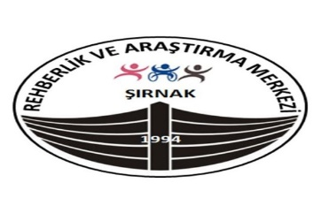
Özel Eğitim
Bülteni
Şırnak Rehberlik ve Araştırma Merkezi Özel Eğitim Bülteni Sayı:11 / EKİM 2020

DİL VE KONUŞMA BOZUKLUĞU

“EĞİTİMDE FEDA EDİLECEK TEK BİR FERT YOKTUR”

Hazırlayan: Melek DELEBE

DİL VE KONUŞMA GÜÇLÜĞÜ

Dil ve konuşma bozuklukları, kişinin konuşulanları anlama ve kendini ifade etme becerilerinden birinde ya da her ikisinde görülen sorunları ifade eder. Dil ve konuşma günlük hayatta sık karıştırılan iki farklı kavramdır. Dil ve konuşmayla ilgili bozukluklar da birbirinden farklıdır. Bir kişinin diğer kişileri anlamakta ve düşüncelerini anlaşılır, yapıca düzgün kurulmuş cümlelerle paylaşmakta zorluk yaşaması dil bozukluğuna işaret etmektedir. Bir kişinin sesleri net anlaşılır şekilde telaffuz edememesi, artikülasyonda sorun yaşaması, ses düzeyinde sıkıntısı olması veya kekemelik gibi konuşmasını akıcı olmayan bir hale getiren faktörler bulunması, konuşma bozukluğu ihtimalini akla getirmektedir.

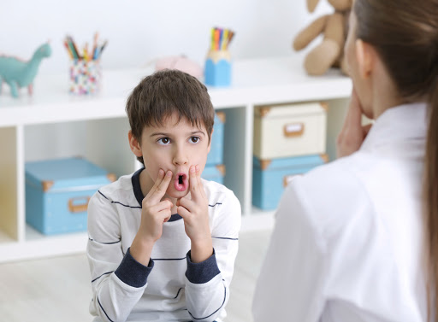

Konuşma Bozukluğu Belirtileri
- Konuşurken güçlük çekilmesi
- Konuşmanın kolayca anlaşılamaması
- Sesin şiddetinin ayarlanamaması ve özellikle kısık sesle konuşulması
- Tekdüze bir konuşma stili kullanılması
- Karşısındaki bireyi rahatsız edecek ölçüde sesler üretilmesi
- Cümle kurmada güçlük çekilmesi
- Kelime haznesinin dar olması
- Ses veya hecelerin yutarak konuşulması
- Anlaşılamayacak ölçüde hızlı konuşulması
- İşaretlerle iletişim kurmaya çalışılması
- Sözcüklerin ağızda gevelenmesi

Dil konuşma bozukluğunun nedenleri
Dil konuşma bozukluğunda temel neden bilinmemekle birlikte zemin hazırlayan etkenler şu şekilde:
Konuşma bozukluğunda en başta yer alan sebep işitme ile ilgili yaşanan sorunlardır. İşitme kaybının yanı sıra nörolojik sorunlar (beyin hasarı, zeka geriliği gibi), dudak ve dil yapısı gibi sorunların da (dil bağının olmaması, yarık dudak, ya da yarık damak gibi) eşlik ettiği bilinmektedir.
Dil ile ilgili alanlarda ise düşük doğum ağırlığı, erken doğum, anne karnın da yetersiz beslenme, toksik maddelere maruz kalma, fetal alkol sendromundan bahsedilmektedir. Dil ile ilgili yaşanan sorunlarda genetik etkenlerin varlığı da bilinen bir başka sebeptir.

DİL BAĞININ OLMAMASI
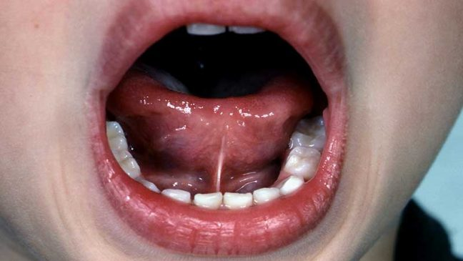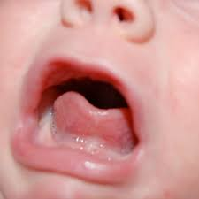

YARIK DAMAK VE YARIK DUDAK
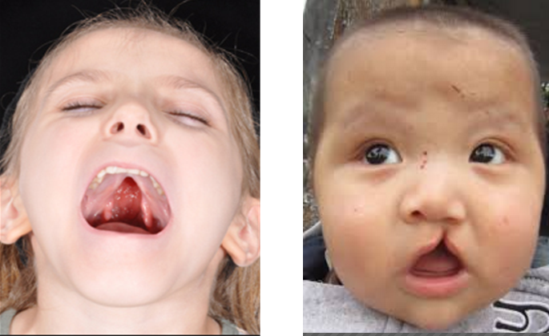

KONUŞMA BOZUKLUĞUNUN TÜRLERİ

Artikülasyon bozukluğu; bireyin belirli seslerin üretilmesinde güçlük çekmesi, seslerin yanlış veya eksik telaffuz edilmesi olarak tanımlanır. Doğru şekilde ifade edilemeyen kelimeler bireyin konuşmasının anlaşılmasında sorunlara yol açabilir. Anatomik -fizyolojik bozukluklar, nörolojik bozukluklar ve işitme engeli gibi sorunlardan dolayı ortaya çıkabilir. R, S, Ş harflerinin bulunduğu kelimelerin telaffuzunda hatalar yapabilir. (kedi- tedi, arı- ayı, sen- ten gibi).
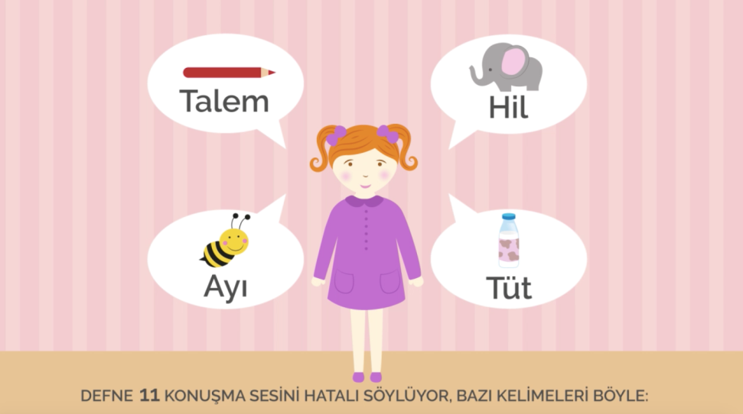

Kekemelik; konuşma sırasında konuşmanın akışını etkileyen ses ve sözcüklerin yinelenmesi, tıkanma, duraklama, heceleri uzatarak konuşma gibi nedenlerden dolayı konuşmanın akıcılığının engellenmesi olarak tanımlanabilmektedir.
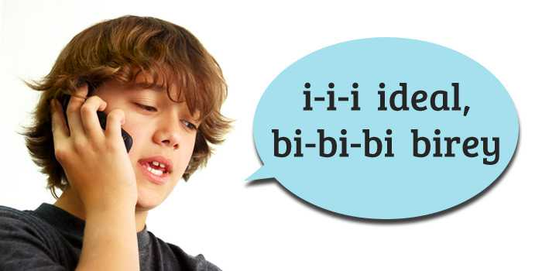

Ses bozukluğu; sesin bazı sebeplerden dolayı istenilen şekilde üretilmemesidir. Sesin şiddet perde ve rezonansında meydana gelen bozukluklardır. Ses şiddetinde düşüş, ses kalitesinin bozulması, nefes koordinasyonun sağlanamaması ses bozukluğu belirtileri arasında yer alır.

Motor konuşma bozuklukları; merkezi ve preferik sinir sisteminin hasara uğraması sonucu ortaya çıkan konuşma bozuklukları olarak tanımlanabilmektedir. Dizartri ve apraksi olarak ikiye ayrılır.

GEÇ KONUŞMA NEDİR? OTİZMLE İLİŞKİSİ VAR MI?
Geç konuşma; dil konuşma alanında çocuktan beklenen becerilerin uygun yaş aralığında gelişmemesi sonucu ortaya çıkan durumdur. 18-30 ay aralığındaki küçük çocuklarda gözlenir.
Çocuk motor becerileri, sosyal beceriler açısından yaş dönemine uygun becerilere sahiptir, konuşulanları anlamasına rağmen kelime dağarcığı ve konuşma becerisi yaşıyla uyumlu değildir. Aile de geç konuşan bir ebeveynin varlığı da belirleyici faktörlerden biridir, erkek çocuklarda gözlenme oranı daha fazladır. Erken doğum ve normal ağırlığın altında doğumlarda da gözlenebilmektedir.
Geç konuşmayı otizmden ayıran önemli noktalar bulunmaktadır. Otizmde dil konuşma becerisinin geç kazanımı ya da hiç kazanılmadığı olgular söz konusudur. Otizm de çocuk sosyal mesajları algılama ve buna uygun şekilde karşılık vermekte zorlanır. Konuşmak yerine işaret etmek ya da istediği şeye ulaşmak için ebeveyninin elinden tutup götürmek sıkça gözlenir. Geç konuşmadan en önemli farkı, geç konuşan çocukların, o sıra da konuşmasa bile dili anlaması ve sosyal mesajlara karşılık verebilmesidir. Her iki durumda da çocuk ruh sağlığı alanında profesyonel birinden destek alınması ve yönlendirme sonucu vakit kaybetmeden müdahale alanının oluşturulması gerekmektedir.

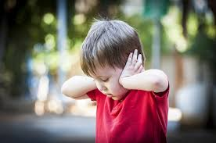
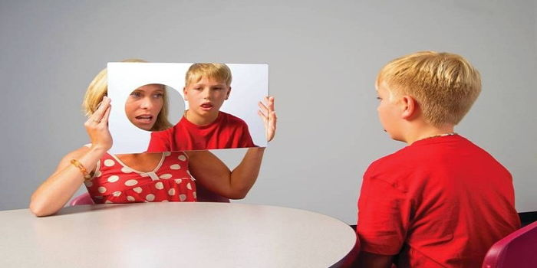
DİL VE KONUŞMA BOZUKLUĞUNDA ÇOCUK VE ERGENLERE YÖNELİK MÜDAHALELER

Dil ve konuşma bozukluğunda; yaşanan sorun alanı, çocuğun yaşı doğrultusunda uygulanacak müdahale ve terapi tekniği de farklılaşmaktadır. Kapsamlı bir değerlendirme ardından sorun alanı belirlenir ve uygun tedavi protokolü yürütülür. Genellikle başvurular hastanenin kulak burun boğaz bölümünden yapılır; daha kapsamlı bir değerlendirme için odyoloji bilim dalına yönlendirir. Destek alınacak birim uzmanının “odyoloji ve konuşma bozuklukları” alanında eğitim almış olması tedavinin etkililiği açısından oldukça önemlidir. Tedavi protokolünde, çocuğun ihtiyacına göre uygun tedavi planı hazırlanmaktadır. Örneğin alıcı dil becerisi (söyleneni anlama) olmasına rağmen ifade edici dil becerisi (konuşma) sınırlı olan ya da olmayan çocuklar, dil ve konuşma terapisinden büyük ölçüde yarar sağlamaktadır.

